252. При изотермическом расширении азота при температуре Т = 280 К объем его увеличился в два раза. Определить 1) совершенную при расширении газа работу А; 2) изменение ΔU внутренней энергии;3) количество теплоты Q, полученное газом. Масса азота m = 0,20 кг.

N₂  m = 0,20 кг  n=V2/V1=2  T= const =280K | Применим первый закон термодинамики. Согласно которому, количество теплоты Q, переданное системе, расходуется на увеличение внутренней энергии ΔU и на внешнюю механическую работу A: Q=ΔU+A.  Величина ΔU = m×c_{v}×ΔT = 0 при изотермическом процессе так как T=const и ΔT=0. Поэтому изменение внутренней энергии газа равно нулю.  Тогда Q=ΔU+A=A, откуда работа совершаемая газом A=Q.  С другой стороны работа равна 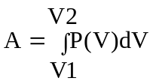. Воспользуемся уравнением Клапейрона – Менделеева 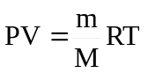 где P давление, m – масса азота, M – молярная масса кислорода (M = 0.028кг/моль), V – объем сосуда, T – температура газа, R = 8.31Дж/(моль×К) – молярная газовая постоянная. Поэтому 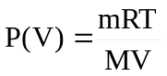. Подставляем в интеграл и получаем 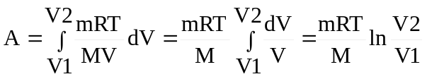. Подставляем числа (переводя одновременно все величины в систему СИ).  .
A = ?
ΔU = ?
Q = ?

